**Уважаемые родители!**

Все родители хотят, чтобы их дети были не только здоровы, но и успешны. И могли решать задачи, и справляться с проблемами, которые неизбежно возникают на пути к успеху. А для этого необходимо учить детей искать пути решения, думать, размышлять. Иными словами, развивать их логическое мышление.

Сегодня я хочу познакомить Вас с замечательным средством развития логического мышления – собиранием головоломок.

Собирание головоломок увлекательно и всегда полезно. Это занятие выступает превосходным тренажером для мозга. Благодаря головоломкам, дети обретают способность логически анализировать и мыслить.

**Головоломки** — это логические развивающие игры, для решения которых необходимы сообразительность, воображение и умение искать решение в нестандартных ситуациях. Многие логические головоломки для детей предусматривают использование математических методов их решения.

На сегодняшний день существует множество различных головоломок, которые можно условно разделить на отдельные группы. Рассмотрим более подробно наиболее популярные из них.

**Устные головоломки**

* **Загадка** – это задача-вопрос, условие которой содержит шуточные намеки на решение. Например: «Зачастило, зачастило и всю землю промочило. (Дождь)».
* **Шарады** – это своеобразные загадки, которые построены путём разбивания слова на слоги. Например: «Три буквы, когда воду греют, две встретишь на лице мужском, а целое вдали белеет в просторе моря голубом. (Парус)».
* **«Данетка»** – это устная игра, в ходе которой участники должны распутать сложную ситуацию, рассказанную ведущим. При этом разрешается задавать вопросы, на которые можно ответить «Нет» или «Да».

**Печатные головоломки**

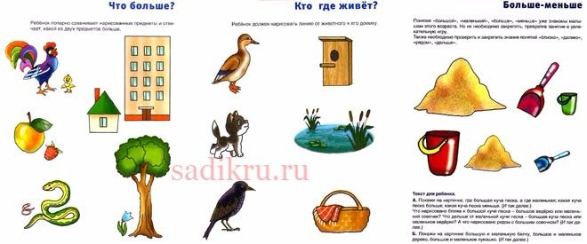

На сегодняшний день все печатные логические головоломки для детей можно найти в онлайн и флеш-вариантах.

**Ребус** представляет собой загадку, которая закодирована рисунками, цифрами, буквами и иными фигурами.

**Различные виды кроссвордов** (традиционные, с картинками, «живые» кроссворды, скандинавские, японские и т. п.).

**Какуро** – это японская головоломка, цель которой заключается в заполнении ячеек цифрами таким образом, чтобы сумма цифр в каждом ряду совпадала с числом, стоящим рядом со строкой.

Все детские развивающие игры и игрушки предназначаются для определенного возраста.

Для малышей до 3-х лет: простейшие пирамидки, лабиринты, блоки, малые пазлы (около 6-10 деталей).

Для деток от 3-х до 6 лет: малые пятнашки, простые конструкторы, мозаика.

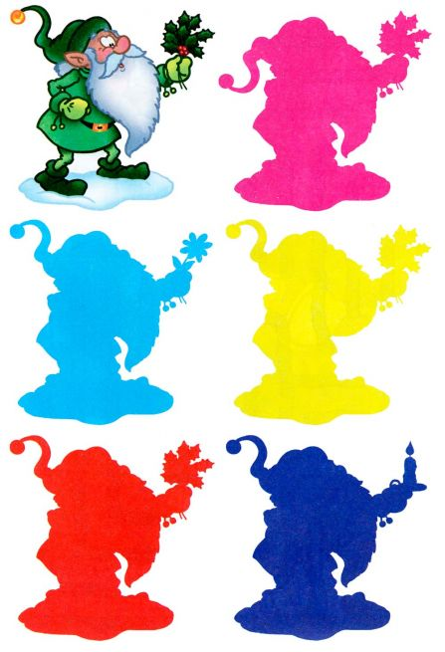 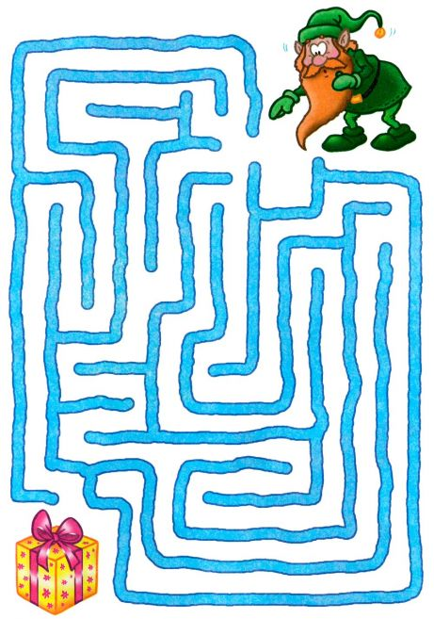

Найди правильную тень гнома Проведи гнома по лабиринту

**Головоломки с предметами**

— предметные головоломки (с монетками, спичками, картонными карточками, деревянными палочками и т.п.);

— складывающиеся головоломки (фигурные, графические, объемные пазлы);

— механические головоломки (танграмы, кубик и змейка Рубика, проволочные головоломки, пятнашки, «складушки», сложные пазлы).

**Головоломки для детей 4-5 лет**

Головоломки представляют собой развивающие игры, тренирующие логическое мышление и воображение. Для их решения не требуется наличия каких-либо специализированных знаний, для этого достаточно сообразительности и умения мыслить нестандартно.

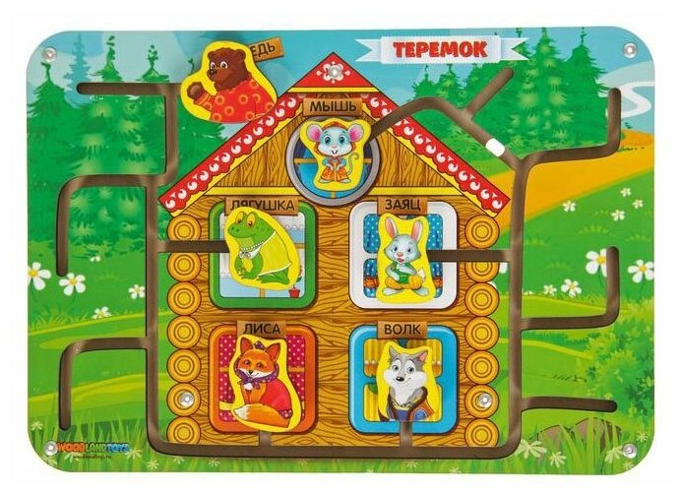 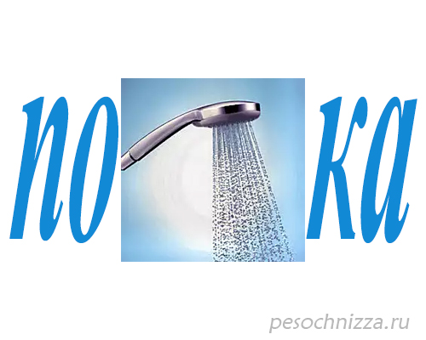

Головоломки для детей 5 лет призваны развивать координацию движений, крупную и мелкую моторику, внимание и аккуратность, формировать первые математические навыки и навыки рисования. Все это необходимо для облегчения усвоения ребенком дошкольной программы.

**Примеры головоломок для детей 4-5 лет**

**Запутанные лабиринты**

Эти игры-головоломки научат деток с помощью логических рассуждений, находить единственно верный вариант пути. Прежде чем малыш начнет искать решение этой головоломки, необходимо ему объяснить устройство лабиринта. Расскажите ему о тупиках, боковых выходах и т. п. Лабиринты можно использовать в печатном виде или в виде онлайн-игрушки.

**Математические головоломки**

Многие пятилетние детки уже знают некоторые цифры и умеют их писать. Математические головоломки для детей 4-5 лет помогут развить память и навыки счета. Обычно они бывают представлены в виде раскрасок, в которых для того, чтобы определить цвет того или иного предмета, нужно решить элементарные задачки.

**Головоломки на внимательность**

Эти головоломки предполагают внимательное рассматривание и сопоставление предметов. Примеры головоломок на внимательность: «Найди отличия», «Найди правильную тень», «Найди одинаковые предметы» и другие.

**Мозаики**

Собирание точечного (мозаичного) рисунка отлично развивает мелкую моторику и образное мышление. Выделяют следующие виды детской мозаики:

— классическая мозаика с ножкой;

— магнитная мозаика;

— мозаика-тетрис;

— магнитная мозаика;

— термомозаика.

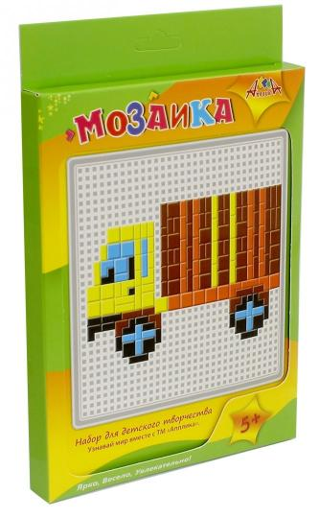 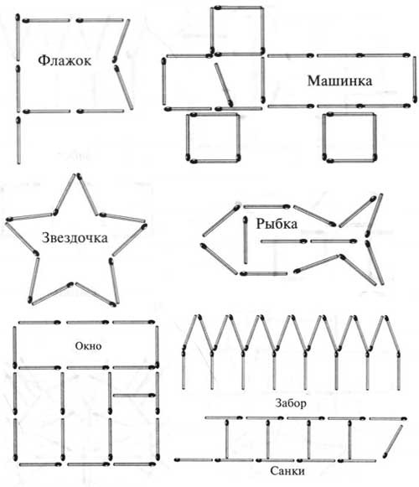

**Ребусы-головоломки для детей**

**Ребусы** − это наиболее популярные детские головоломки с использованием букв, цифр и изображений предметов. Решение ребусов способствует расширению словарного запаса, тренировке внимания, памяти и творческого мышления.

Прежде всего, ознакомьте ребенка с правилами разгадывания ребусов:

• запятая после рисунка означает, что нужно убрать последнюю букву, запятая перед рисунком − убрать первую букву;

• несколько запятых — убираем несколько букв;

• перечеркнутая буква рядом с рисунком говорит о том, что ее не нужно использовать в данном слове;

• знак равенства требует замены одной буквы в слове на другую.

Для пятилетних ребят нужно подбирать простейшие ребусы, разгадка которых состоит из нескольких букв.

**Красочные пазлы**

В 4-5 лет детки уже могут составлять классические пазлы из пластика или картона, насчитывающие до 54 деталей. Собирание картинок тренирует настойчивость, терпеливость, методичное стремление к цели. Каждая собранная картинка — это большая победа для ребенка. Центры развития детей активно используют такие игрушки в своей работе.

**Игрушки-головоломки**

Одними из первых игрушек-головоломок были кубик и змейка Рубика, они до сих пор не потеряли своей популярности.

Современные развивающие игры отличаются многообразием: игольчатые конструкторы, дидактические кубики и кубы, игровые столики и звуковые коврики.